Об утверждении Плана по управлению пастбищами и их использованию по району Шал акына на 2023-2024 годы
Решение маслихата района Шал акына Северо-Казахстанской области от 19 мая 2023 года № 4/14
В соответствии с подпунктом 1) статьи 8 Закона Республики Казахстан "О пастбищах" маслихат района Шал акына Северо-Казахстанской области РЕШИЛ:
1. Утвердить План по управлению пастбищами и их использованию по району Шал акына на 2023-2024 годы согласно приложению к настоящему решению.
2. Настоящее решение вводится в действие по истечении десяти календарных дней после дня его первого официального опубликования.
Председатель маслихата района Шал акына Северо-Казахстанской области | К. Жангужинов
Приложение
к решению маслихата
района Шал акына
Северо – Казахстанской области
от 19 мая 2023 года № 4/14
План по управлению пастбищами и их использованию по району Шал акына на 2023-2024 годы
Настоящий План по управлению пастбищами и их использованию по району Шал акына Северо-Казахстанской области на 2023-2024 годы (далее - План) разработан в соответствии с Законом Республики Казахстан "О пастбищах", Законом Республики Казахстан "О местном государственном управлении и самоуправлении в Республике Казахстан", приказом Заместителя Премьер-Министра Республики Казахстан – Министра сельского хозяйства Республики Казахстан от 24 апреля 2017 года № 173 "Об утверждении Правил рационального использования пастбищ" (зарегистрирован в Реестре государственной регистрации нормативных правовых актов под № 15090), приказом Министра сельского хозяйства Республики Казахстан от 14 апреля 2015 года № 3-3/332 "Об утверждении предельно допустимой нормы нагрузки на общую площадь пастбищ" (зарегистрирован в Реестре государственной регистрации нормативных правовых актов под № 11064).
План принят с учетом сведений о состоянии геоботанического обследования пастбищ, сведений о ветеринарно-санитарных объектах, данных о численности поголовья сельскохозяйственных животных с указанием их владельцев – пастбищепользователей, физических и (или) юридических лиц, данных о количестве гуртов, отар, табунов, сформированных по видам и половозрастным группам сельскохозяйственных животных, сведений о формировании поголовья сельскохозяйственных животных для выпаса на отгонных пастбищах, особенностей выпаса сельскохозяйственных животных на культурных пастбищах, сведений о сервитутах для прогона скота и иных данных, предоставленных государственными органами, физическими и (или) юридическими лицами.
План содержит:
1) схему (карту) расположения пастбищ на территории административно-территориальной единицы в разрезе категорий земель, собственников земельных участков и землепользователей на основании правоустанавливающих документов, согласно приложению 1 к настоящему Плану;
2) приемлемые схемы пастбищеоборотов, согласно приложению 2 к настоящему Плану;
3) карту с обозначением внешних и внутренних границ и площадей пастбищ, в том числе сезонных, объектов пастбищной инфраструктуры, согласно приложению 3 к настоящему Плану;
4) схему доступа пастбищепользователей к водоисточникам (озерам, рекам, прудам, копаням, оросительным или обводнительным каналам, трубчатым или шахтным колодцам), составленную согласно норме потребления воды, согласно приложению 4 к настоящему Плану;
5) схему перераспределения пастбищ для размещения поголовья сельскохозяйственных животных физических и (или) юридических лиц, у которых отсутствуют пастбища, и перемещения его на предоставляемые пастбища, согласно приложению 5 к настоящему Плану;
6) календарный график по использованию пастбищ, устанавливающий сезонные маршруты выпаса и передвижения сельскохозяйственных животных, согласно приложению 6 к настоящему Плану.
По административно-территориальному делению в районе Шал акына имеются 10 сельских округов, 41 сельский населенный пункт и город Сергеевка.
Общая площадь территории района Шал акына 484 107 гектаров, из них пастбищные земли – 138 887 гектаров.
По категориям земли подразделяются на:
земли сельскохозяйственного назначения – 414 045 гектаров;
земли населенных пунктов – 49 819 гектаров;
земли промышленности, транспорта, связи, для нужд космической деятельности, обороны, национальной безопасности и иного несельскохозяйственного назначения – 1 424 гектаров;
земли водного фонда – 15 922 гектаров;
земли лесного фонда – 36 387 гектаров;
земли запаса – 30 148 гектаров.
Климат района резко континентальный, зима сравнительно холодная, лето жаркое и засушливое. Среднегодовая температура воздуха в январе от -18,5 до -18,7 градусов Цельсия, в июле от +18,5 до +18,7 градусов Цельсия. Средний размер осадков составляет 42 миллиметров, а годовой 204 миллиметров.
Растительный покров района разнообразный, включает примерно 115 видов. Самые распространенные из них зерновые и сложноцветные травы.
Почвы в районе зонально распределяются так, что в северной части залегают обыкновенные суглинистые черноземы, а к югу они переходят в южные черноземы с более легким составом. Среди черноземов залегают интразональные почвы – комплекс солонцов, солончаков и солонцеватых почв. Черноземные почвы района содержат от 6 до 10% гумуса.
В районе действуют 11 ветеринарных пунктов, 5 убойных площадок, 39 скотомогильников, 15 сибиреязвенных захоронений.
В настоящее время в районе Шал акына насчитывается крупного рогатого скота 19 419 голов, мелкого рогатого скота 28 119 голов, 9 388 голов лошадей.
Для обеспечения сельскохозяйственных животных по району Шал акына имеются всего 138 887 гектаров пастбищных угодий. В черте населенных пунктов числится 40 009 гектаров пастбищ, в землях запаса имеются 19 969 гектаров пастбищных угодий.
Устройство водопоев. Весной при сочной траве животных необходимо поить до 3-4 раз, а летом в жару – до 7-8 раз. Норма потребления воды на одну голову крупного рогатого скота в сутки составляет 100 литров. Лучшие водопои - чистые реки, ручьи, пруды с проточной свежей водой. Водопои с загрязненной, застойной водой для скота непригодны, так как могут вызвать заболевания животных, особенно глистные. Стойбища устроены на расстоянии не менее 300-500 метров от водопоя, чтобы не загрязнять водоемов.
Устройство прогонов. Прогоны устроены достаточной ширины, чтобы скот не теснился и не скучивался. Ширина прогонов на 100 голов для крупного рогатого скота 20-25 метров, молодняка до одного года 10-15 метров, табуна лошадей 15-20 метров, для отары овец 500-600 голов 30-35 метров.
Скотопрогоны предусмотрены для предупреждения вытаптывания травостоя естественных трав и посевов сельскохозяйственных культур.
По функциональной роли скотопрогоны разделены на магистральные (от комплексов, поселков до пастбищ и внутри пастбищные (от летних лагерей до полей, участков пастбище оборотов, пунктов водопоя скота). Ширина скотопрогонов зависит от количества скота и устанавливается в следующих размерах: а) магистральные 20-40 метров, б) внутри пастбищные 10-20 метров.
Потребность в обеспечении сервитута для прогона для водопоя через земельные участки других землепользователей не имеется.
Общая потребность в пастбищах в районе по содержанию поголовья сельскохозяйственных животных составляет около 5 600 гектар. Сложившуюся потребность (нехватку) пастбищных угодий необходимо восполнить за счет предоставления пастбищ из земель запаса, а также возврата пастбищ из изъятых, не занимающихся разведением животноводства. Отгонных пастбищ, которые используются для ведения отгонного животноводства, нет.
Приложение 1
к Плану по управлению
пастбищами и их использованию
по району Шал акына
на 2023 – 2024 годы
Схема (карта) расположения пастбищ на территории административно – территориальной единицы в разрезе категорий земель, собственников земельных участков и землепользователей на основании правоустанавливающих документов

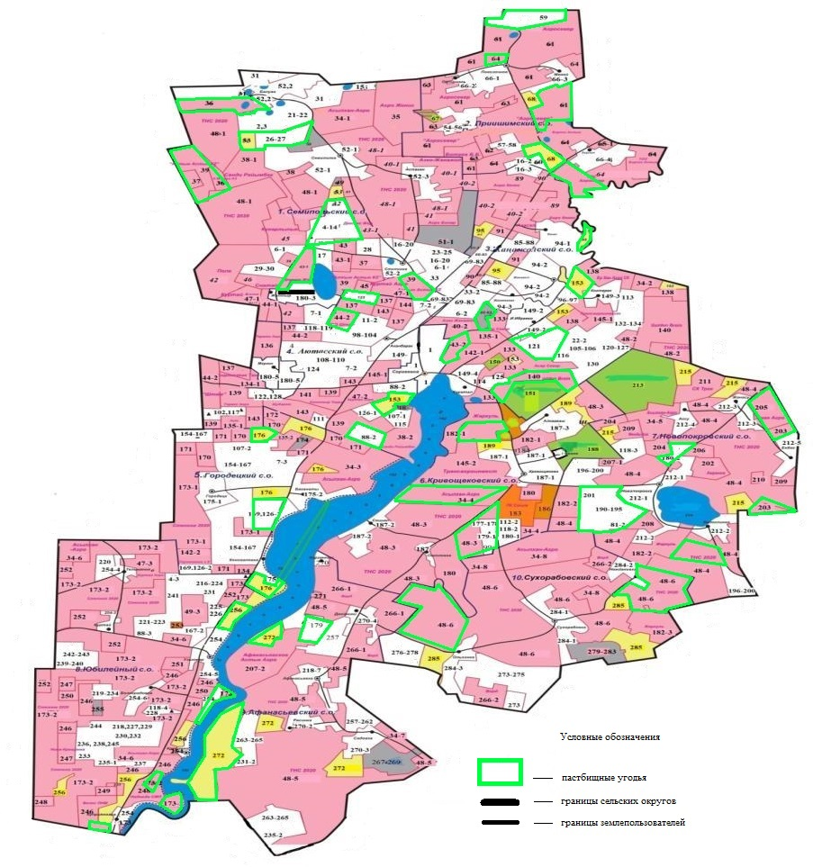

Список землепользователей земельных участков, прилагаемый к схеме (карте) расположения пастбищ района Шал акына
№ по схеме | Наименование землепользователя
Семипольский сельский округ
2 | Крестьянское хозяйство "Аскар"
3 | Крестьянское хозяйство "Абдрахманов"
4-1 | Крестьянское хозяйство "Курмантаев"
5 | Крестьянское хозяйство "Балахметов"
7-1 | Крестьянское хозяйство "Асем"
8 | Крестьянское хозяйство "Ертаев"
9 | Крестьянское хозяйство "Исин"
10 | Крестьянское хозяйство "Жаксы бидай"
11-1 | Крестьянское хозяйство "Окунев"
12 | Крестьянское хозяйство "Снатай"
13 | Крестьянское хозяйство "Тургунов"
14 | Крестьянское хозяйство "Туяков"
15 | Крестьянское хозяйство "Кайнолла"
16-1 | Крестьянское хозяйство "Жангельды"
17 | Крестьянское хозяйство "Талас"
18 | Крестьянское хозяйство "Керейбаев"
19 | Крестьянское хозяйство "Мукушев Р.М."
20 | Крестьянское хозяйство "Савченко"
21 | Крестьянское хозяйство "Амангельды"
23 | Крестьянское хозяйство "Байкал"
24 | Крестьянское хозяйство "Альтаир"
84-1 | Крестьянское хозяйство "Оразалин К.Т."
25 | Крестьянское хозяйство "Сактанов"
26 | Фермерское хозяйство "Гулден"
27 | Фермерское хозяйство "Ерай"
28 | Фермерское хозяйство "Союз"
29 | Фермерское хозяйство "Меруерт"
30 | Фермерское хозяйство "Кишкентаев"
31 | Фермерское хозяйство "Алма"
32 | Фермерское хозяйство "Савченко"
187-1 | Индивидуальный предприниматель "Азрапкин В.Н."
51 | Азрапкин Владислав Николаевич
34 | Товарищество с ограниченной ответственностью "Норд Агро 2030"
41 | Товарищество с ограниченной ответственностью "Агро-Бинар"
35 | Товарищество с ограниченной ответственностью "Агро Женис"
43 | Товарищество с ограниченной ответственностью "Дюсеке жер"
45 | Товарищество с ограниченной ответственностью "Кунарлылык"
38 | Товарищество с ограниченной ответственностью "Сәнді Райымбек"
48 | Товарищество с ограниченной ответственностью "Асыл Логистикс"
40 | Товарищество с ограниченной ответственностью "Азко Жанажол"
46 | Товарищество с ограниченной ответственностью "Снатай"
47 | Товарищество с ограниченной ответственностью "Куртай Агро"
44 | Товарищество с ограниченной ответственностью "Штам"
36 | Товарищество с ограниченной ответственностью "Алтын Астык KZ"
Приишимский сельский округ
54 | Крестьянское хозяйство "Максим"
16-2 | Крестьянское хозяйство "Жангельды"
55 | Крестьянское хозяйство "Тулпар"
56 | Крестьянское хозяйство "Темирханов"
58 | Крестьянское хозяйство "Раймбеков"
59 | Фермерские хозяйства "Надежда"
60 | Фермерское хозяйство "Домик"
61 | Товарищество с ограниченной ответственностью "Агросевер"
62 | Товарищество с ограниченной ответственностью "Аби-Жер"
63 | Товарищество с ограниченной ответственностью "Ботаев Б.Б."
64 | Товарищество с ограниченной ответственностью "Берлик Астык"
Жанажолский сельский округ
69 | Крестьянское хозяйство "Карип"
71 | Крестьянское хозяйство "Тилеу"
16-3 | Крестьянское хозяйство "Жангельды"
72 | Крестьянское хозяйство "Курмангужин"
73 | Крестьянское хозяйство "Кучин"
74 | Крестьянское хозяйство "Марал"
75 | Крестьянское хозяйство "Кубаисов"
76 | Крестьянское хозяйство "Сыздык"
77 | Крестьянское хозяйство "Сакашева"
78 | Крестьянское хозяйство "Бозторгай"
79 | Крестьянское хозяйство "Сулейменов"
81-1 | Крестьянское хозяйство "Айгерим"
82 | Крестьянское хозяйство "Айнар"
83 | Крестьянское хозяйство "Саденов"
33 | Фермерское хозяйство "Асылбеков Е.Б."
85 | Фермерское хозяйство "Амирхан"
86 | Фермерское хозяйство "Ержан"
87 | Фермерское хозяйство "Жанаталап"
88-1 | Фермерское хозяйство "Ер"
92 | Индивидуальный предприниматель "Бактыбаев К.С."
93 | Индивидуальный предприниматель "Даиров К.М."
187-2 | Индивидуальный предприниматель "Азрапкин В.Н."
89 | Товарищество с ограниченной ответственностью "Агро Кенес"
40 | Товарищество с ограниченной ответственностью "Азко Жанажол"
90 | Товарищество с ограниченной ответственностью "Азасал"
91 | Товарищество с ограниченной ответственностью "Агро Жанажол"
Аютасский сельский округ
4-2 | Крестьянское хозяйство "Курмантаев"
96 | Крестьянское хозяйство "Агажанов"
7-2 | Крестьянское хозяйство "Асем"
97 | Крестьянское хозяйство "Анесов"
99-1 | Крестьянское хозяйство "Белюга"
100 | Крестьянское хозяйство "Зарина"
102 | Крестьянское хозяйство "Колесов"
103 | Крестьянское хозяйство "Акжол"
104 | Крестьянское хозяйство "Капанов"
105 | Крестьянское хозяйство "Нурпеисов"
11-2 | Крестьянское хозяйство "Окунев"
106 | Крестьянское хозяйство "Оспанова"
107-1 | Крестьянское хозяйство "Стимул"
109 | Крестьянское хозяйство "Рахимов"
111 | Крестьянское хозяйство "Ишим"
112-1 | Крестьянские хозяйства "Ер-Нур"
22-2 | Крестьянское хозяйство "Сембаев М.С."
113 | Крестьянское хозяйство "Жер"
114 | Крестьянское хозяйство "Коктем"
116 | Крестьянское хозяйство "Адил"
132 | Крестьянское хозяйство "Альтаир"
119 | Фермерское хозяйство "Амиржан"
120 | Фермерское хозяйство "Абдрахманов"
122 | Фермерское хозяйство "Берик"
123 | Фермерское хозяйство "Жомарт"
124 | Фермерское хозяйство "Богатырь"
125 | Фермерское хозяйство "Габдулин"
128 | Фермерское хозяйство "Мурат"
130 | Фермерское хозяйство "Спаен"
134 | Фермерское хозяйство "Коктерек"
88-2 | Фермерское хозяйство "Ер"
147 | Индивидуальный предприниматель "Зимина Т.В."
148 | Наурызбаева Марина Дауреновна
34 | Товарищество с ограниченной ответственностью "Норд Агро 2030"
133 | Товарищество с ограниченной ответственностью "Асар Север"
135 | Товарищество с ограниченной ответственностью "Лада"
136 | Товарищество с ограниченной ответственностью "Пармен Агро"
43 | Товарищество с ограниченной ответственностью "Дюсеке жер"
138 | Товарищество с ограниченной ответственностью "Ер-Хан-Агро СК"
139 | Товарищество с ограниченной ответственностью "Гермес Агро"
140 | Товарищество с ограниченной ответственностью "Голден Брейн"
38 | Товарищество с ограниченной ответственностью "Сәнді Райымбек"
134 | Товарищество с ограниченной ответственностью "Черкас А.Л."
143 | Товарищество с ограниченной ответственностью "Шубарат"
44 | Товарищество с ограниченной ответственностью "Штам"
144 | Товарищество с ограниченной ответственностью "Хазари"
48 | Товарищество с ограниченной ответственностью "Асыл Логистикс"
145 | Товарищество с ограниченной ответственностью "Трансагроинвест"
142 | Товарищество с ограниченной ответственностью "Барыс Жер 2050"
47 | Товарищество с ограниченной ответственностью "Куртай Агро"
Городецкий сельский округ
155 | Крестьянское хозяйство "Жакупов"
156 | Крестьянское хозяйство "Жигулина"
158 | Крестьянское хозяйство "Агрос"
159 | Крестьянское хозяйство "Кремер"
161 | Крестьянское хозяйство "Жалын"
107-2 | Крестьянское хозяйство "Стимул"
163 | Крестьянское хозяйство "Пустыльникова"
166 | Крестьянское хозяйство "Аина"
7-3 | Крестьянское хозяйство "Асем"
169 | Фермерское хозяйство "Виват"
126-2 | Фермерское хозяйство "Городецкое"
174 | Индивидуальный предприниматель "Раисов Б.Т."
34 | Товарищество с ограниченной ответственностью "Норд Агро 2030"
170 | Товарищество с ограниченной ответственностью "Городецкое"
135 | Товарищество с ограниченной ответственностью "Лада"
142 | Товарищество с ограниченной ответственностью "Барыс Жер 2050"
134 | Товарищество с ограниченной ответственностью "Черкас А.Л."
172 | Товарищество с ограниченной ответственностью "Бағанаты"
173 | Товарищество с ограниченной ответственностью "Шал акын Агро 2020"
174 | Товарищество с ограниченной ответственностью "КАРНЭТ"
Кривощековский сельский округ
99-2 | Крестьянское хозяйство "Белюга"
178 | Крестьянское хозяйство "МАК"
112-2 | Крестьянское хозяйство "Ер-Нур"
177 | Фермерское хозяйство "Тарангул"
180-1 | Фермерское хозяйство "Атыгай"
118-2 | Товарищество с ограниченной ответственностью "ТӨРТ АТА"
34 | Товарищество с ограниченной ответственностью "Норд Агро 2030"
182 | Товарищество с ограниченной ответственностью "Жаркуль"
145 | Товарищество с ограниченной ответственностью "Трансагроинвест"
48 | Товарищество с ограниченной ответственностью "Асыл Логистикс"
183 | Производственный кооператив "Сеним"
Новопокровский сельский округ
190 | Крестьянское хозяйство "им. Петрова"
194 | Крестьянское хозяйство "СК АгроШҚ"
81-2 | Крестьянское хозяйство "Айгерим"
195 | Крестьянское хозяйство "Алишер"
196 | Фермерское хозяйство "Алга Жер"
180-2 | Фермерское хозяйство "Атыгай"
198 | Фермерское хозяйство "Достык"
200 | Фермерское хозяйство "Терек"
201 | Фермерское хозяйство "Тарангул"
202 | Товарищество с ограниченной ответственностью "Амренов"
209 | Товарищество с ограниченной ответственностью "Мендыбай"
210 | Товарищество с ограниченной ответственностью "Новопокровское"
34 | Товарищество с ограниченной ответственностью "Норд Агро 2030"
203 | Товарищество с ограниченной ответственностью "Белгібай Нур"
211 | Товарищество с ограниченной ответственностью "СК Терек"
182 | Товарищество с ограниченной ответственностью "Жаркуль"
204 | Товарищество с ограниченной ответственностью "Жердана"
205 | Товарищество с ограниченной ответственностью "Иман Агро"
48 | Товарищество с ограниченной ответственностью "Асыл Логистикс"
208 | Товарищество с ограниченной ответственностью "Канрай"
206 | Товарищество с ограниченной ответственностью "Tender Invest"
207 | Товарищество с ограниченной ответственностью "Афанасьевское Астык Агро"
Юбилейный сельский округ
216 | Крестьянское хозяйство "Гаврил"
217 | Крестьянское хозяйство "Марина"
218 | Крестьянское хозяйство "Дудин"
219 | Крестьянское хозяйство "Асель"
220 | Крестьянское хозяйство "ЕрлДин"
4-3 | Крестьянское хозяйство "Курмантаев"
221 | Крестьянское хозяйство "Лосеев"
222 | Крестьянское хозяйство "Тлегенов"
223 | Крестьянское хозяйство "Даниял"
224 | Крестьянское хозяйство "Ельтай"
225 | Крестьянское хозяйство "Кокош"
226 | Крестьянское хозяйство "Кошулец"
227 | Крестьянское хозяйство "Кунц"
228 | Крестьянское хозяйство "Махметов"
229 | Крестьянское хозяйство "Опперман"
230 | Крестьянское хозяйство "Нива"
231 | Крестьянское хозяйство "Попов"
232 | Крестьянское хозяйство "Синенко"
233 | Крестьянское хозяйство "Топеха"
234 | Крестьянское хозяйство "Василек"
235-1 | Крестьянское хозяйство "Махметова"
167-2 | Крестьянское хозяйство "Элита"
236 | Фермерское хозяйство "Чебак"
238 | Фермерское хозяйство "Мир и К"
239 | Фермерское хозяйство "Север"
240 | Фермерское хозяйство "Азамат"
241 | Фермерское хозяйство "Диас"
242 | Фермерское хозяйство "СААМСИ"
243 | Фермерское хозяйство "Ынтымак"
244 | Фермерское хозяйство "Сагиндыков"
245 | Фермерское хозяйство "Мут"
34 | Товарищество с ограниченной ответственностью "Норд Агро 2030"
173 | Товарищество с ограниченной ответственностью "Шал акын Агро 2020"
246 | Товарищество с ограниченной ответственностью "Велес ПНМ"
247 | Товарищество с ограниченной ответственностью "Нива Крещенка"
248 | Товарищество с ограниченной ответственностью "Надежда СМП"
249 | Товарищество с ограниченной ответственностью "ДОС-АГРО 2017"
250 | Товарищество с ограниченной ответственностью "Малдыбай"
251 | Товарищество с ограниченной ответственностью "Даниал"
252 | Товарищество с ограниченной ответственностью "КазЭкспорт бидай"
Афанасьевский сельский округ
258 | Крестьянское хозяйство "Светлана"
259 | Крестьянское хозяйство "Успех"
260 | Крестьянское хозяйство "Удача"
261 | Крестьянское хозяйство "Слива"
262 | Крестьянское хозяйство "Шутанов"
263 | Фермерское хозяйство "Айкын"
264 | Фермерское хозяйство "Сержан"
265 | Фермерское хозяйство "Самбет"
131-2 | Фермерское хозяйство "Темирлан"
267 | Индивидуальный предприниматель "Исмагулов С.А."
268 | Индивидуальный предприниматель "Тогумбаева З.К."
269 | Индивидуальный предприниматель "Акопян Х.К."
34 | Товарищество с ограниченной ответственностью "Норд Агро 2030"
266 | Товарищество с ограниченной ответственностью "ВЕРД"
207 | Товарищество с ограниченной ответственностью "Афанасьевское Астык Агро"
235-2 | Товарищество с ограниченной ответственностью "Махметов"
48 | Товарищество с ограниченной ответственностью "Асыл Логистикс"
Сухорабовский сельский округ
273 | Крестьянское хозяйство "Альберт"
274 | Крестьянское хозяйство "Берлик"
275 | Крестьянское хозяйство "Перспектива"
276 | Фермерское хозяйство "Ольгинское"
277 | Фермерское хозяйство "Перспектива Плюс"
278 | Фермерское хозяйство "Дина"
279 | Индивидуальный предприниматель "БебкоА.И."
280 | Индивидуальный предприниматель "Бобылев В.И."
281 | Индивидуальный предприниматель "Ивахненко В.В."
282 | Индивидуальный предприниматель "Титовский Н.В."
283 | Индивидуальный предприниматель "Шаяхметов Б.У."
34 | Товарищество с ограниченной ответственностью "Норд Агро 2030"
266 | Товарищество с ограниченной ответственностью "ВЕРД"
182 | Товарищество с ограниченной ответственностью "Жаркуль"
48 | Товарищество с ограниченной ответственностью "Асыл Логистикс"
Приложение 2
к Плану по управлению
пастбищами и их использованию
по району Шал акына
на 2023 – 2024 годы
Приемлемые схемы пастбищеоборотов

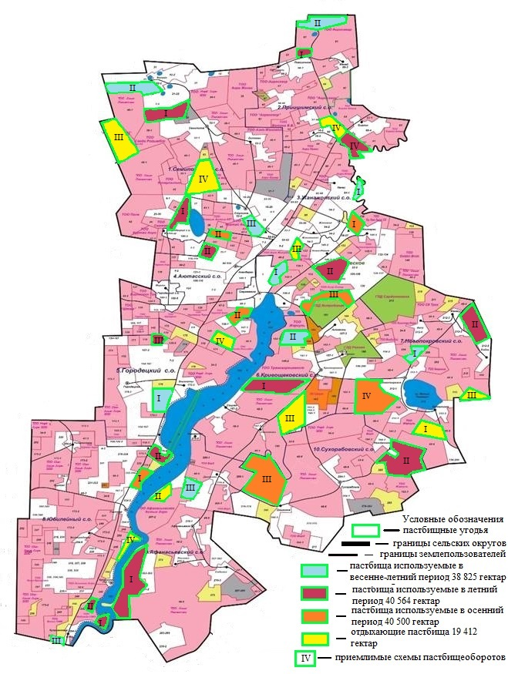

Приложение 3
к Плану по управлению
пастбищами и их использованию
по району Шал акына
на 2023 – 2024 годы
Карта с обозначением внешних и внутренних границ и площадей пастбищ, в том числе сезонных, объектов пастбищной инфраструктуры

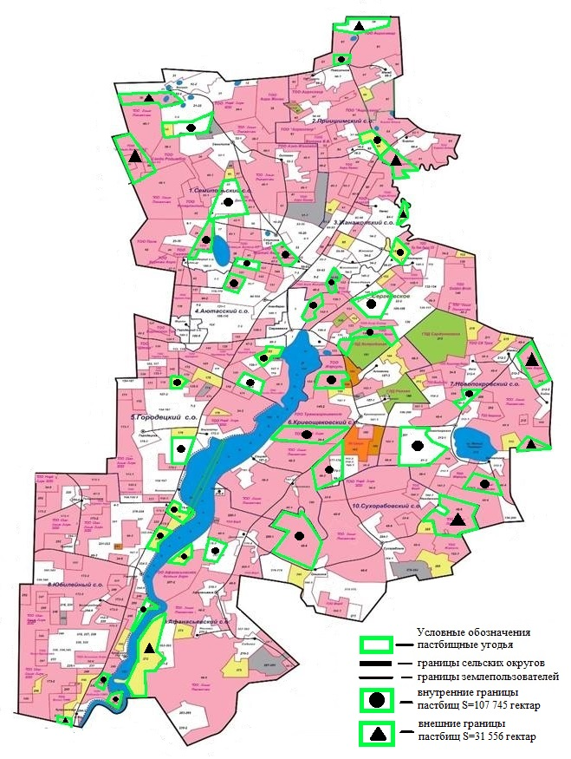

Приложение 4
к Плану по управлению
пастбищами и их использованию
по району Шал акына
на 2023 – 2024 годы
Схема доступа пастбищепользователей к водоисточникам (озерам, рекам, прудам, копаням, оросительным или обводнительным каналам, трубчатым или шахтным колодцам), составленную согласно норме потребления воды

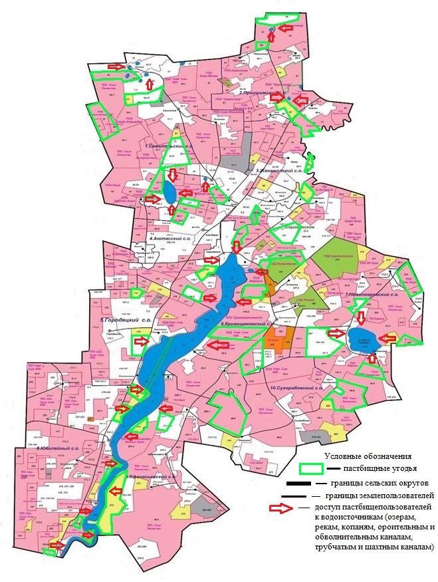

Приложение 5
к Плану по управлению
пастбищами и их использованию
по району Шал акына
на 2023 – 2024 годы
Схема перераспределения пастбищ для размещения поголовья сельскохозяйственных животных физических и (или) юридических лиц, у которых отсутствуют пастбища, и перемещения его на предоставляемые пастбища

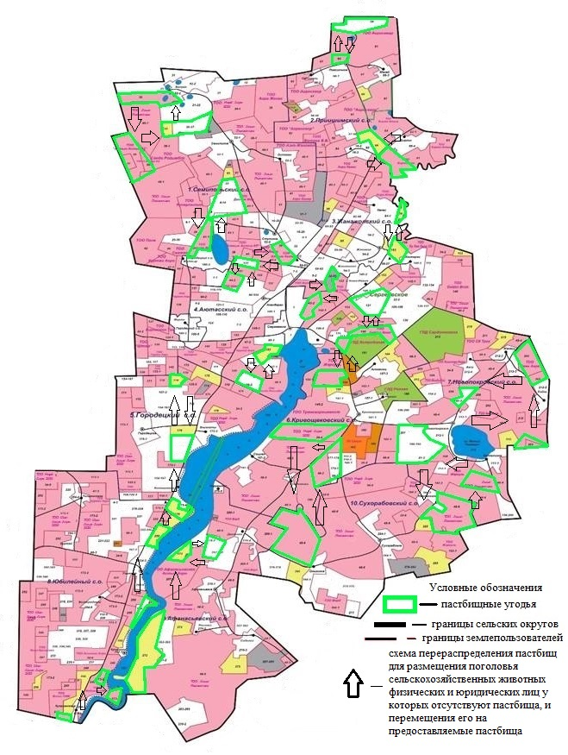

Приложение 6
к Плану по управлению
пастбищами и их использованию
по району Шал акына
на 2023 – 2024 годы
Календарный график по использованию пастбищ, устанавливающий сезонные маршруты выпаса и передвижения сельскохозяйственных животных
№ | Наименование сельского округа | Годы | Номера полей
 |  |  | I | II | III | IV
1 | Афанасьевский | 2023 | однократное стравливание с 25 апреля по 24 июня | однократное стравливание с 25 июня по 24 августа | однократное стравливание с 25 августа по 22 октября | отдыхающее поле
 |  | 2024 | однократное стравливание с 25 июня по 24 августа | однократное стравливание с 25 апреля по 24 июня | отдыхающее поле | однократное стравливание с 25 августа по 22 октября
2 | Аютасский | 2023 | отдыхающее поле | однократное стравливание с 25 апреля по 24 июня | однократное стравливание с 25 июня по 24 августа | однократное стравливание с 25 августа по 22 октября
 |  | 2024 | однократное стравливание с 25 апреля по 24 июня | отдыхающее поле | однократное стравливание с 25 августа по 22 октября | однократное стравливание с 25 июня по 24 августа
3 | Городецкий | 2023 | однократное стравливание с 25 августа по 22 октября | отдыхающее поле | однократное стравливание с 25 апреля по 24 июня | однократное стравливание с 25 июня по 24 августа
 |  | 2024 | отдыхающее поле | однократное стравливание с 25 апреля по 24 июня | однократное стравливание с 25 июня по 24 августа | однократное стравливание с 25 августа по 22 октября
4 | Жанажолский | 2023 | однократное стравливание с 25 июня по 24 августа | однократное стравливание с 25 августа по 22 октября | отдыхающее поле | однократное стравливание с 25 апреля по 24 июня
 |  | 2024 | однократное стравливание с 25 августа по 22 октября | однократное стравливание с 25 июня по 24 августа | однократное стравливание с 25 апреля по 24 июня | отдыхающее поле
5 | Кривощековский | 2023 | однократное стравливание с 25 апреля по 24 июня | однократное стравливание с 25 июня по 24 августа | однократное стравливание с 25 августа по 22 октября | отдыхающее поле
 |  | 2024 | отдыхающее поле | однократное стравливание с 25 августа по 22 октября | однократное стравливание с 25 июня по 24 августа | однократное стравливание с 25 апреля по 24 июня
6 | Новопокровский | 2023 | однократное стравливание с 25 апреля по 24 июня | отдыхающее поле | однократное стравливание с 25 июня по 24 августа | однократное стравливание с 25 августа по 22 октября
 |  | 2024 | отдыхающее поле | однократное стравливание с 25 апреля по 24 июня | однократное стравливание с 25 июня по 24 августа | однократное стравливание с 25 августа по 22 октября
7 | Приишимский | 2023 | однократное стравливание с 25 августа по 22 октября | отдыхающее поле | однократное стравливание с 25 апреля по 24 июня | однократное стравливание с 25 июня по 24 августа
 |  | 2024 | однократное стравливание с 25 июня по 24 августа | однократное стравливание с 25 августа по 22 октября | однократное стравливание с 25 апреля по 24 июня | отдыхающее поле
8 | Семипольский | 2023 | однократное стравливание с 25 августа по 22 октября | однократное стравливание с 25 июня по 24 августа | однократное стравливание с 25 апреля по 24 июня | отдыхающее поле
 |  | 2024 | однократное стравливание с 25 апреля по 24 июня | отдыхающее поле | однократное стравливание с 25 июня по 24 августа | однократное стравливание с 25 августа по 22 октября
9 | Сухорабовский | 2023 | однократное стравливание с 25 апреля по 24 июня | однократное стравливание с 25 июня по 24 августа | однократное стравливание с 25 августа по 22 октября | отдыхающее поле
 |  | 2024 | отдыхающее поле | однократное стравливание с 25 апреля по 24 июня | однократное стравливание с 25 июня по 24 августа | однократное стравливание с 25 августа по 22 октября
10 | Юбилейный | 2023 | отдыхающее поле | однократное стравливание с 25 апреля по 24 июня | однократное стравливание с 25 июня по 24 августа | однократное стравливание с 25 августа по 22 октября
 |  | 2024 | однократное стравливание с 25 июня по 24 августа | однократное стравливание с 25 августа по 22 октября | отдыхающее поле | однократное стравливание с 25 апреля по 24 июня

© 2012. РГП на ПХВ «Институт законодательства и правовой информации Республики Казахстан» Министерства юстиции Республики Казахстан

